# 电子测量技术（含实验）第3章作业

1. 用正弦波有效值刻度的均值电压表测量正弦波、方波和三角波，读数均为，三种信号波形的有效值各为多少？

分析

**交流电压表征量之间的关系：**

波形因数：；波峰因数：。其中表示有效值；表示平均值，表示峰值。

**三种不同检波方式的电子电压表：**

均值电压表：按正弦电压的有效值刻度。

有效值电压表：按信号有效值刻度。

峰值电压表：按正弦波的有效值刻度。

**非正弦信号测量转换方式：**

均值电压表：，其中为被测信号平均值，为电压表读数，为正弦信号的波形因数。

峰值电压表：，其中为被测信号峰值，为电压表读数，为正弦信号的波峰因数。

解

正弦波的有效值为。

方波的有效值为：

三角波的有效值为：

2. 对下图中所示的信号波形，分别用有效值电压表、峰值电压表和均值电压表来测量其电压，求各表的读数值。

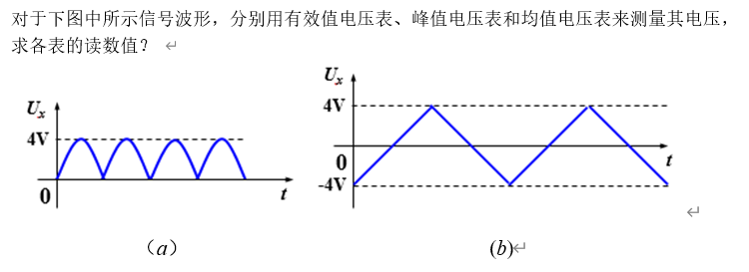

解

(*a*) 信号为正弦信号全波整流后的信号，其有效值为：

故有效值电压表、峰值电压表和均值电压表的读数值均为。

(*b*) 三角波有效值为：

有效值电压表读数：

峰值电压表读数：

三角波平均值为：

均值电压表读数：

3. 甲、乙两台数字电压表，甲的显示屏显示的最大值为9999，乙为19999，问：

(1) 它们各是几位的数字电压表，是否有超量程能力？

(2) 若乙的最小量程为，其分辨力为多少？

(3) 若乙的基本误差为，分别用和挡测量电压时，该表引入的标准不确定度各为多大？

分析

**数字电压表的位数：**

整数位是能完整显示位的位数；分数位是非完整显示的首位，其分子表示该位能显示的最大十进制数。

**超量程能力：**

若在基本量程挡，数字电压表的最大显示值大于其量程，则称该数字电压表具有超量程能力。

**分辨力：**

在最小量程时，数字电压表显示值末位跳变1个字所需的最小输入电压值。

解

(1) 甲是4位的数字电压表，不具有超量程能力；乙是4位半的数字电压表，可能具有超量程能力。

(2) 最小量程最大显示值为，分辨力为。

(3) **用挡测量时：**

最大允许误差引入的不确定度为：

自由度：

**用挡测量时：**

最大允许误差引入的不确定度为：

自由度：

4. 完成逐次逼近比较式数字电压表测量电压的工作过程表格，包括D/A的输入二进制数字量以及输出的模拟电压，比较器的输出，其中基准电压为， D/A转换器为8位。

|  |  |  |  |
| --- | --- | --- | --- |
| 时序脉冲 | D/A输入的数字量 | D/A输出的模拟电压 | 比较器的输出 |
| P1 |  |  |  |
| P2 |  |  |  |
| P3 |  |  |  |
| P4 |  |  |  |
| P5 |  |  |  |
| P6 |  |  |  |
| P7 |  |  |  |
| P8 |  |  |  |
| P9 |  |  |  |

解

|  |  |  |  |
| --- | --- | --- | --- |
| 时序脉冲 | D/A输入的数字量 | D/A输出的模拟电压 | 比较器的输出 |
| P1 | 1000 0000 | 1.28 | 1 |
| P2 | 1100 0000 | 1.92 | 1 |
| P3 | 1110 0000 | 2.24 | 1 |
| P4 | 1111 0000 | 2.40 | 0 |
| P5 | 1110 1000 | 2.32 | 1 |
| P6 | 1110 1100 | 2.36 | 0 |
| P7 | 1110 1010 | 2.34 | 0 |
| P8 | 1110 1001 | 2.33 | 1 |
| P9 | 1110 1001 | 2.33 | - |

5. 双斜积分式数字电压表的基准电压，积分时间，时钟频率，数字电压表显示经过时间的计数值，求被测电压。

分析

**双斜积分式数字电压表计算方式：**

积分时间内计数为，比较时间内计数为，则。

解

6. 用万用表的基准电平挡（零电平：，）测量电路某处（负载为）的电平为，求该处的功率和电压。

分析

**电平测量计算：**

选用电平基准挡：，；

选用非电平基准挡：，。

**电平确定电压和功率：**

电压：；

功率：。

解

7. 用MF-10万用表（零电平：，）测量放大器的电压电平，用交流挡测量，测得输入端电平，输出端电平，求放大器的相对电压电平值。（注：M-10万用表的电平基准为交流挡，假设放大器输入端负载为，输出端负载为）

分析

**相对电压电平测量计算：**

，其中为系统输入电压，为系统输出电压。

反应传输中电压的变化：若，则电压降低；若，则电压升高。

解

输入端电压电平：

输出端电压电平：

放大器相对电压电平：